Pumpspeicherwerke

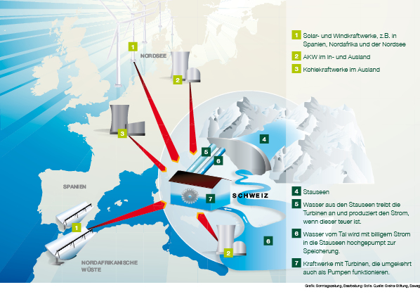
Quelle: Sonntagszeitung
www.unterrichtatom.ch Folie 30

